# Java面向对象编程课程设计Ⅱ

# 项目介绍和要求

结合实际情况，使用Java面向对象编程技术，完成一个学生选课系统的设计和开发。

**功能设计**：该系统有（**不限于**）登录、注册、密码修改、查看选课信息、选课、退选等常见功能。具体来讲，如图所示：

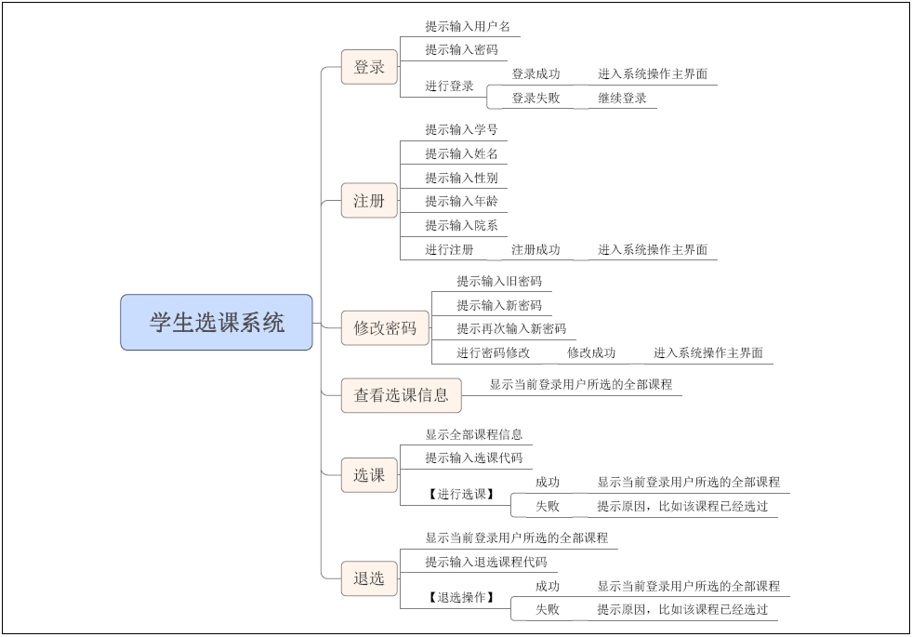

**界面设计**：学生需针对图中所示的功能，结合面向对象程序设计技术，合理设计系统的用户界面。用户界面主要用于和用户进行信息交换，接收用户输入的信息等。

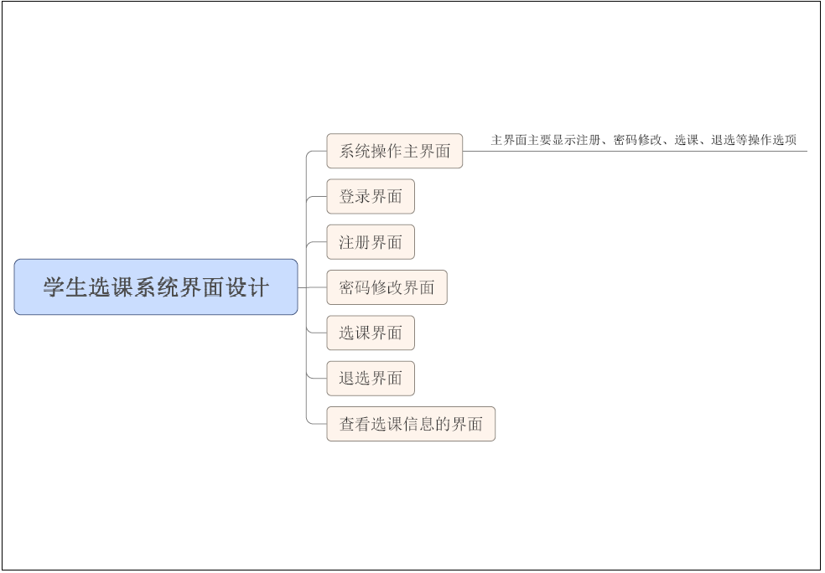

**代码结构设计**

**能够结合“模拟银行存取款系统”作业，完成以上的功能和界面的程序设计，并将相关数据持久化存储（写入文件）为本课程设计的基本要求**。良好及以上成绩的学生，需参照下图对系统代码结构进行合理设计。代码结构设计遵循分层的原则，将系统的代码分为数据访问层、业务逻辑层和用户显示层（即界面）。其中数据访问层专注于对数据的增删改查，不涉及具体业务，业务逻辑层专注于对系统的功能逻辑进行实现，而用户显示层专注于和用户的信息交换。代码架构如图所示，也可参考阶段控制点给出的部分源码进行设计，但不可全盘照抄。各层之间的数据传递，可通过实体层进行，实体层对应数据应持久化存储，即用文件存起来。

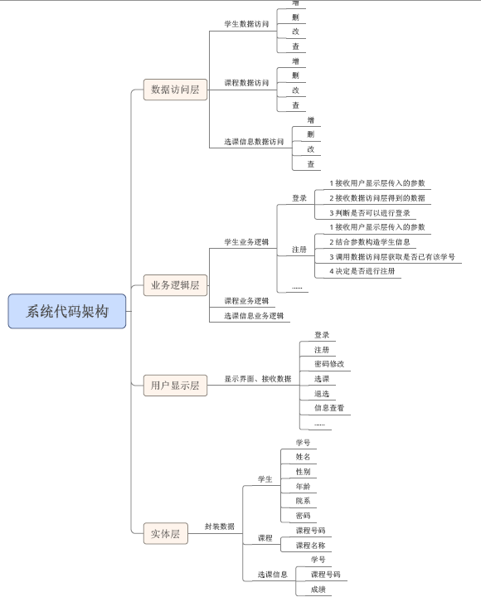

**项目技术指标要求**

1、深刻理解面向对象设计。

2、养成良好编码习惯。

3、学会文档编写。

5、理解代码分层架构设计思想。

6、具备IO文件操作能力。

**【加分项】**

（1）良好及优秀等级的项目，开发过程中，必须合理应用了部分自学的内容，比如UML类图、图形界面设计、网络编程、多线程、或者使用了Git等代码管理工具等。

（2）在满足技术指标要求的基础上，设计和实现了新的系统，而不是给出的示例：“学生选课系统”。

**注意事项：**

1、禁止互相抄袭，一经认定，课程设计成绩为零。

2、可适当参考网络已有元素和资源。如有借鉴网络现有资源，需要在文档中说明，并说明通过借鉴学习到什么知识。

**3、请与项目课程课结束前将相关资源（eclipse项目代码、课程报告，用了github的还要提供相应的仓库地址）通过蓝墨云班课平台，以分组的形式进行提交。不按时提交者本次课程设计成绩置为0。课程设计为必修环节，请大家务必重视。**

4、注意项目过程的工作都要有相应的文档，注意文档开发和文档保存。

5、注意代码的书写规范，有必要的注释。